关于2020年拟录取研究生党团组织关系转接的说明

1.党组织关系
（1）由江苏省外单位转入的党员，需要开具纸质介绍信，介绍信抬头名称须填写为“中共常州市委组织部”，转往单位为“中共常州大学机械工程学院城市轨道交通学院党委”；并提醒原转出单位党组织及时完成全国党员信息管理系统内党员信息的处理；
（2）由江苏省内单位转入的党员，需要开具电子介绍信，统一在全国党员信息管理系统内转接，直接填写：中共常州大学机械工程学院城市轨道交通学院党委研究生化机党支部（能源动力、工程热物理、化工过程机械、流体机械及工程专业学生转）或 中共常州大学机械工程学院城市轨道交通学院党委研究生机制党支部（车辆工程、机械电子工程、机械设计及理论、机械制造及其自动化专业学生转）。
2.团组织关系
团组织关系的转入需完成线上、线下转接工作。其中，线上转入需通过团中央“智慧团建”系统由新生团员本人或所在团组织管理员进行转接操作，具体转入团组织名称须具体到“江苏省常州大学机械学院20级学硕1班团支部”；“江苏省常州大学机械学院20级能动1班团支部”；“江苏省常州大学机械学院20级能动2班团支部”；“江苏省常州大学机械学院20级能动3班团支部”。（具体请查看分班情况）线下团组织关系待正式报到后根据通知要求进行办理，团组织关系介绍信抬头为“常州大学机械工程学院 城市轨道交通学院团委”。
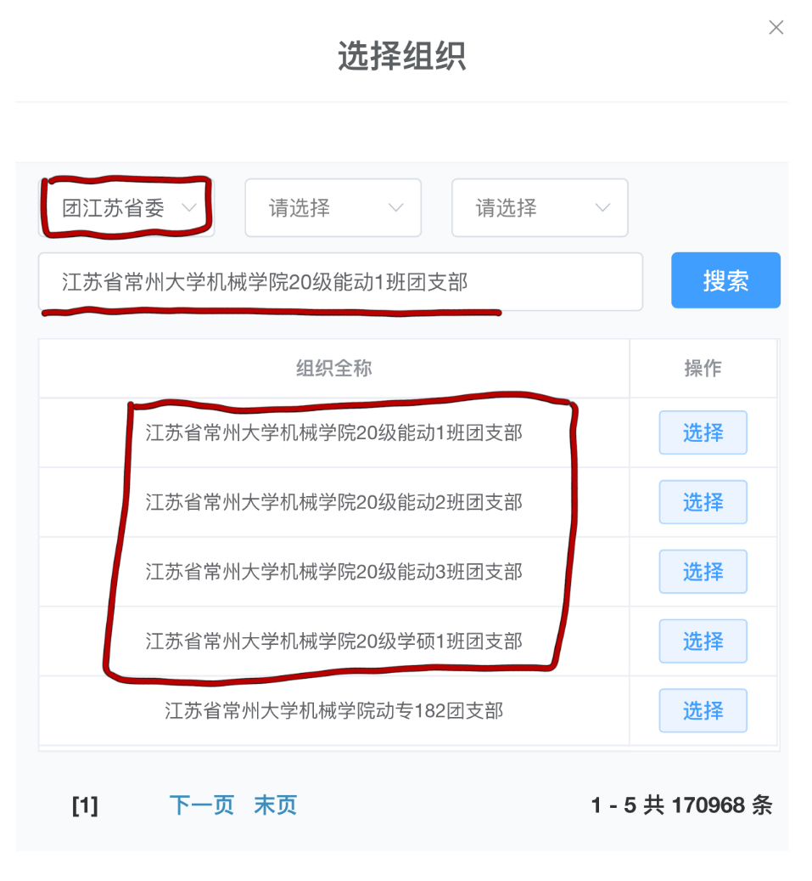
3.拟录取研究生入学后应及时将组织关系介绍信与档案材料一并交所在学院党组织、团委，由学院统一办理转入手续。
4.人事档案未调入学校的拟录取研究生（非全），学校不接收其党、团组织关系。

